**Земляные работы – источник повышенной опасности**

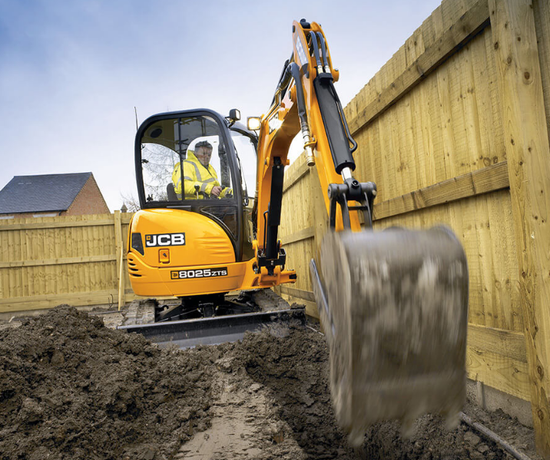

*Как произвести земляные работы и не повредить газопровод? Простые правила, которые должен знать каждый, чтобы избежать трагедии, напоминает Смолевичский РГС филиала ПУ «Борисовгаз» УП «МИНСКОБЛГАЗ».*

При производстве ремонтных, строительных и земляных работ необходимо руководствоваться Положением «О порядке установления охранных зон объектов газораспределительной системы, размерах и режиме их использования», утверждённого Постановлением Совета Министров Республики Беларусь от 06.11.2007 № 1474 (в редакции постановления Совмина от 25.10.2022 № 726) (далее - Положение).

Следует помнить, что выполнение работ в границах охранных зон объектов газораспределительной системы допускается только при наличии ордера на раскопки и **письменного разрешения газоснабжающей организации** (*Смолевичского РГС филиала ПУ «Борисовгаз» УП «МИНСКОБЛГАЗ»).*

**Охранная зона газопровода представляет собой** участок земли, находящийся между двумя параллельными линиями, проходящими по обе стороны от оси [газопровода](http://diatlovonews.by/2017/12/gazovye-ballony-v-bytu/).

По своей величине охранная зона газопроводов различается и может составлять от 2 до 10 м (в зависимости от типа пролегающего газопровода).

Трассы газопроводов на местности отмечаются специальными указателями. Они крепятся на стенах зданий или на железобетонных, пластмассовых, металлических опорах, расположенных вдоль трассы газопровода.

В границах охранных зон запрещается:

- перемещать, демонтировать, засыпать, повреждать указатели трасс подземных газопроводов и мест расположения сетевых сооружений на них, контрольно-измерительные пункты;

- самовольно открывать люки газовых колодцев и коверов, ворота резервуарных установок и двери газорегуляторных пунктов, шкафных регуляторных пунктов, станций катодной защиты газопроводов от коррозии, открывать и закрывать краны и задвижки, отключать и включать средства энергоснабжения и телемеханики газопроводов;

- устраивать свалки, выливать агрессивные жидкости, в том числе растворы кислот, солей и щелочей;

- складировать материалы и оборудование, в том числе для временного хранения, вдоль трассы подземного газопровода в пределах 2 метров по обе стороны от его оси;

- разрушать сооружения и устройства, предохраняющие газопроводы и сооружения на них от повреждений;

- разводить огонь и размещать какие-либо открытые или закрытые источники огня;

- проводить любые мероприятия, связанные с большим скоплением людей, не занятых выполнением разрешенных в установленном порядке работ;

- осуществлять строительство зданий, строений и сооружений с нарушением минимальных расстояний до объектов газораспределительной системы, установленных техническими нормативными правовыми актами;

- осуществлять посадку, выращивание, допускать произрастание деревьев в пределах: 1 метра по обе стороны от оси подземного полиэтиленового газопровода диаметром до 63 мм включительно, 2 метров по обе стороны от оси подземного стального газопровода независимо от его диаметра, подземного полиэтиленового газопровода диаметром более 63 мм.

Следует помнить, что охранная зона газопровода распространяется и на придомовую территорию граждан. Подведение к дому новых или ремонт существующих коммуникаций, монтаж фундамента здания или ограждения требует обязательного согласования с газоснабжающей организацией. Несогласованная планировка грунта, снятие либо подсыпание земли может привести к изменению глубины заложения газопровода. Таким образом, газопровод оказывается на поверхности, и его легко повредить.

***Помните!***

***В соответствии со статьями Кодекса Республики Беларусь об*** ***административных правонарушениях, повреждение газопровода или его оборудования при производстве работ влечет наложение штрафа в размере от 10 до 30 базовых величин.***

***В случае нарушения требований Положения виновнику будет наложен штраф в размере: на физическое лицо - от 10 до 40 базовых величин, на индивидуального предпринимателя – до 50 базовых величин, а на юридическое лицо – до 200 базовых величин.***

За консультацией и получением разрешения на право производства ремонтных, строительных и земляных работ в охранной зоне объектов газораспределительной системы в ***Смолевичском районе*** ***и г. Жодино*** необходимо обращаться в Смолевичский РГС по адресу: г. Жодино, ул. Школьная, 13. Телефон для справок – 8(01775) 9-00-28.

Данная услуга является бесплатной. Срок изготовления разрешения составляет до 5 рабочих дней.

Юридические лица и индивидуальные предприниматели могут оформить административную процедуру «Выдача разрешения на право производства ремонтных, строительных и земляных работ в охранной зоне объектов газораспределительной системы» на Едином портале электронных услуг. Срок осуществления административной процедуры составляет до двух рабочих дней со дня подачи заявления.

*Главный инженер Смолевичского РГС филиала*

*ПУ «Борисовгаз» И.В.Буфтяк.*